**Rabštejnská Lhota, silnice II/340, měření úsekové rychlosti**

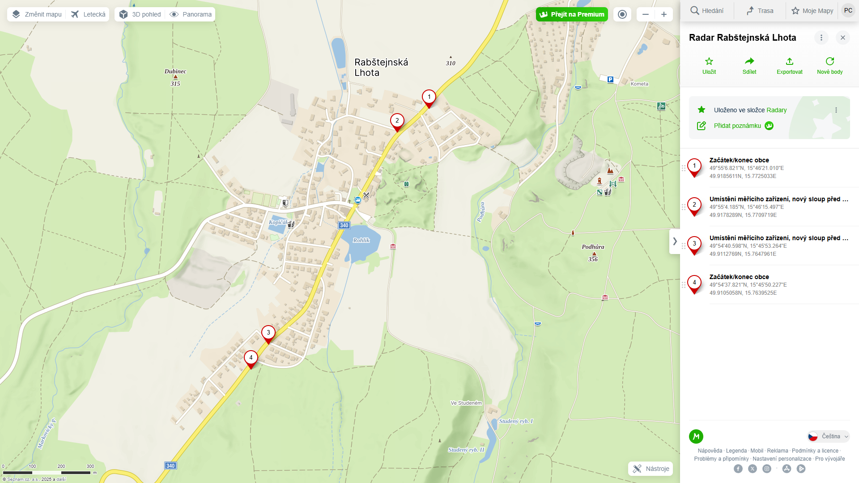

**Kostelec u Heřmanova Městce, místní část Dolní Kostelec, silnice III/337 48, měření úsekové rychlosti**

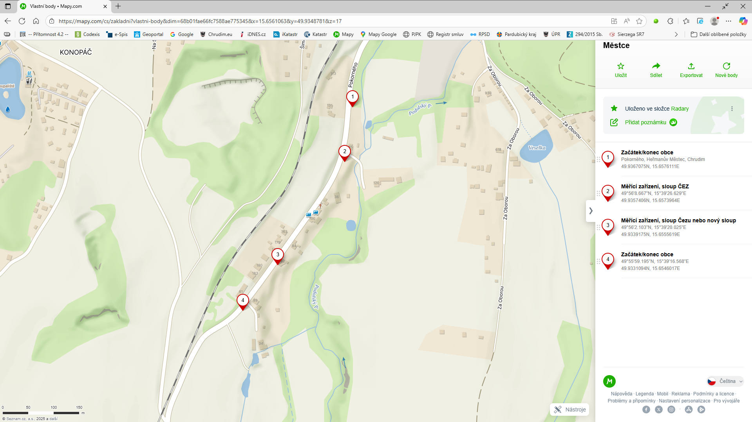

**Nasavrky, místní část Nová Ves, silnice I/37, měření úsekové rychlosti**

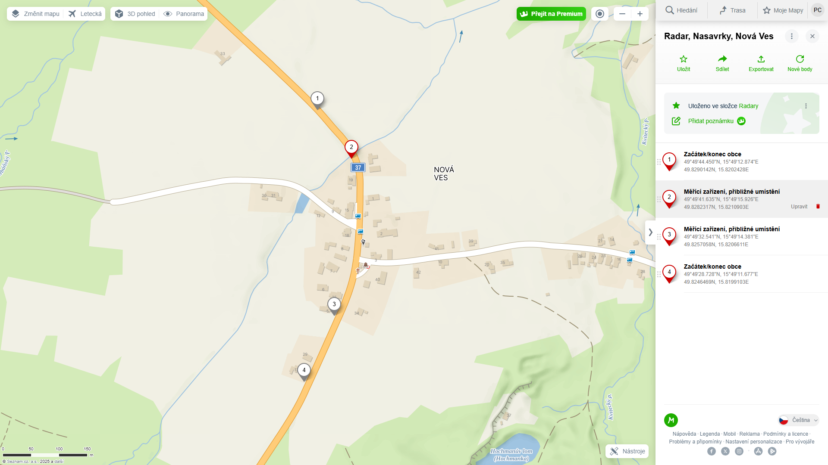

**Čankovice, silnice I/17, měření úsekové rychlosti**

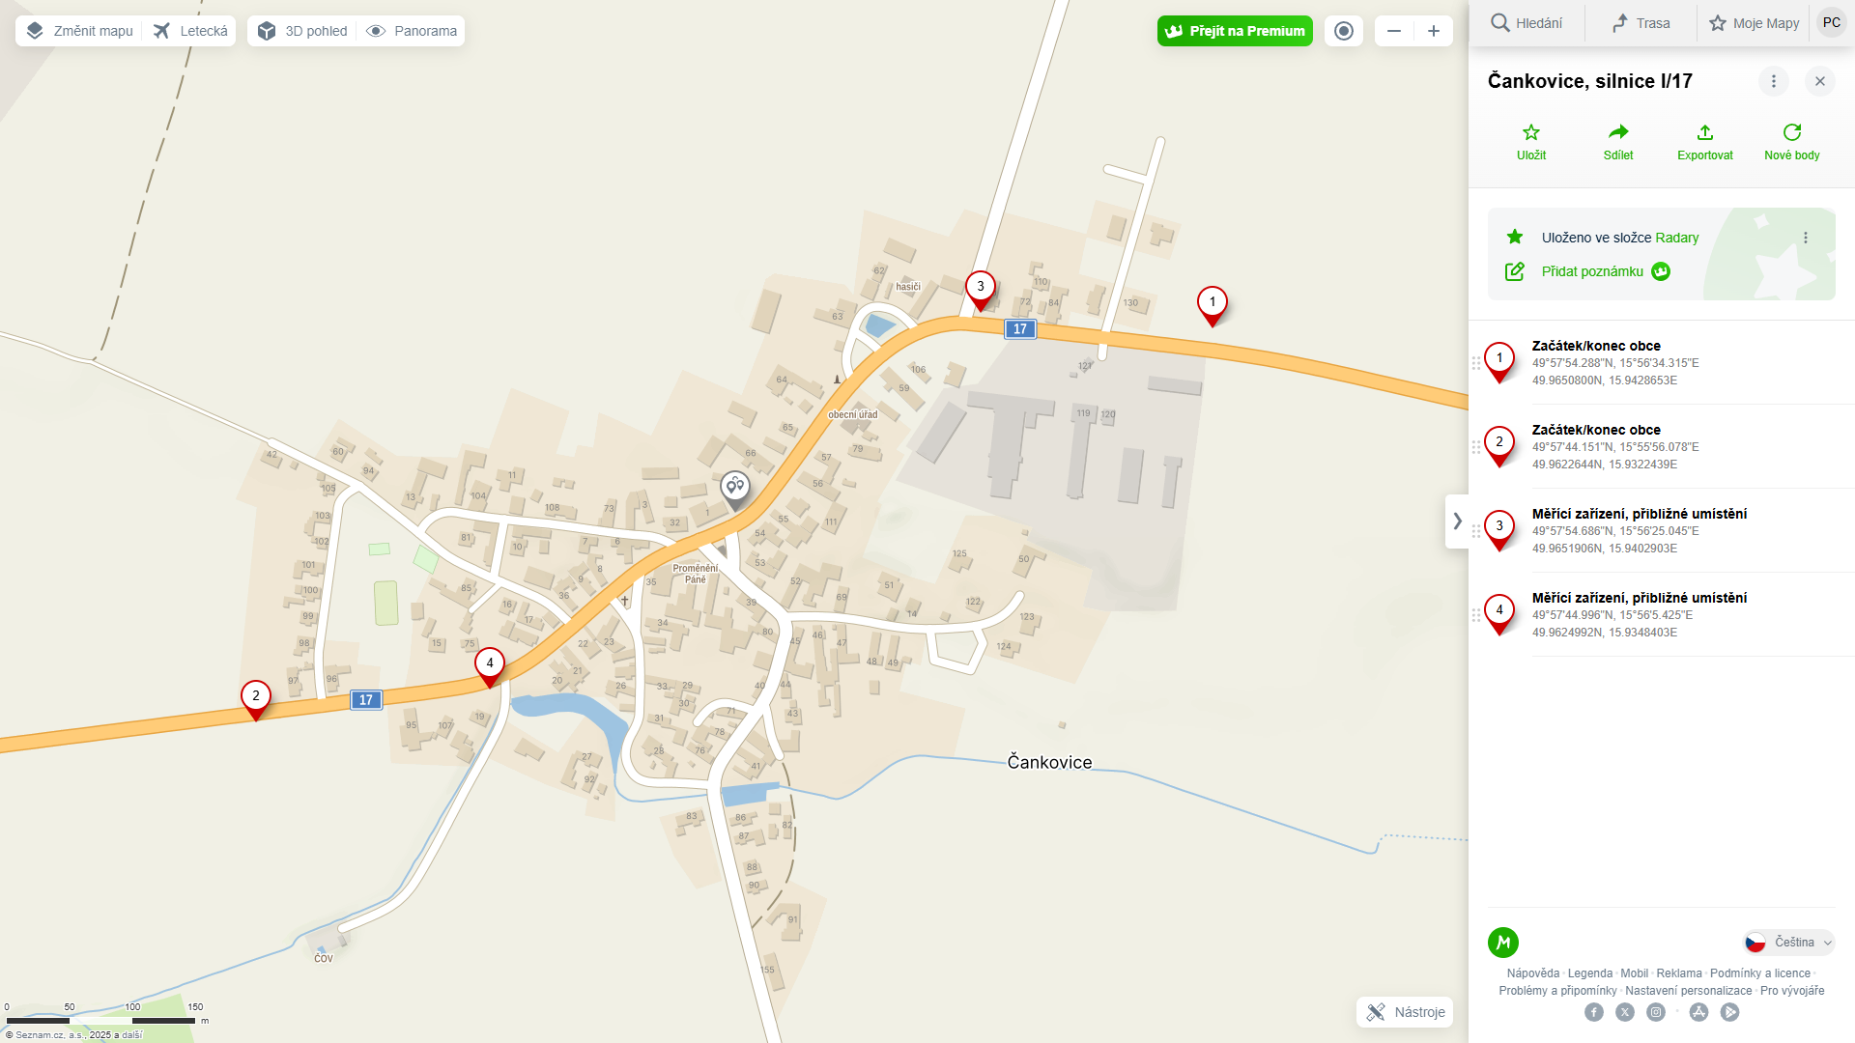

**Kočí, silnice I/17, měření úsekové rychlosti**

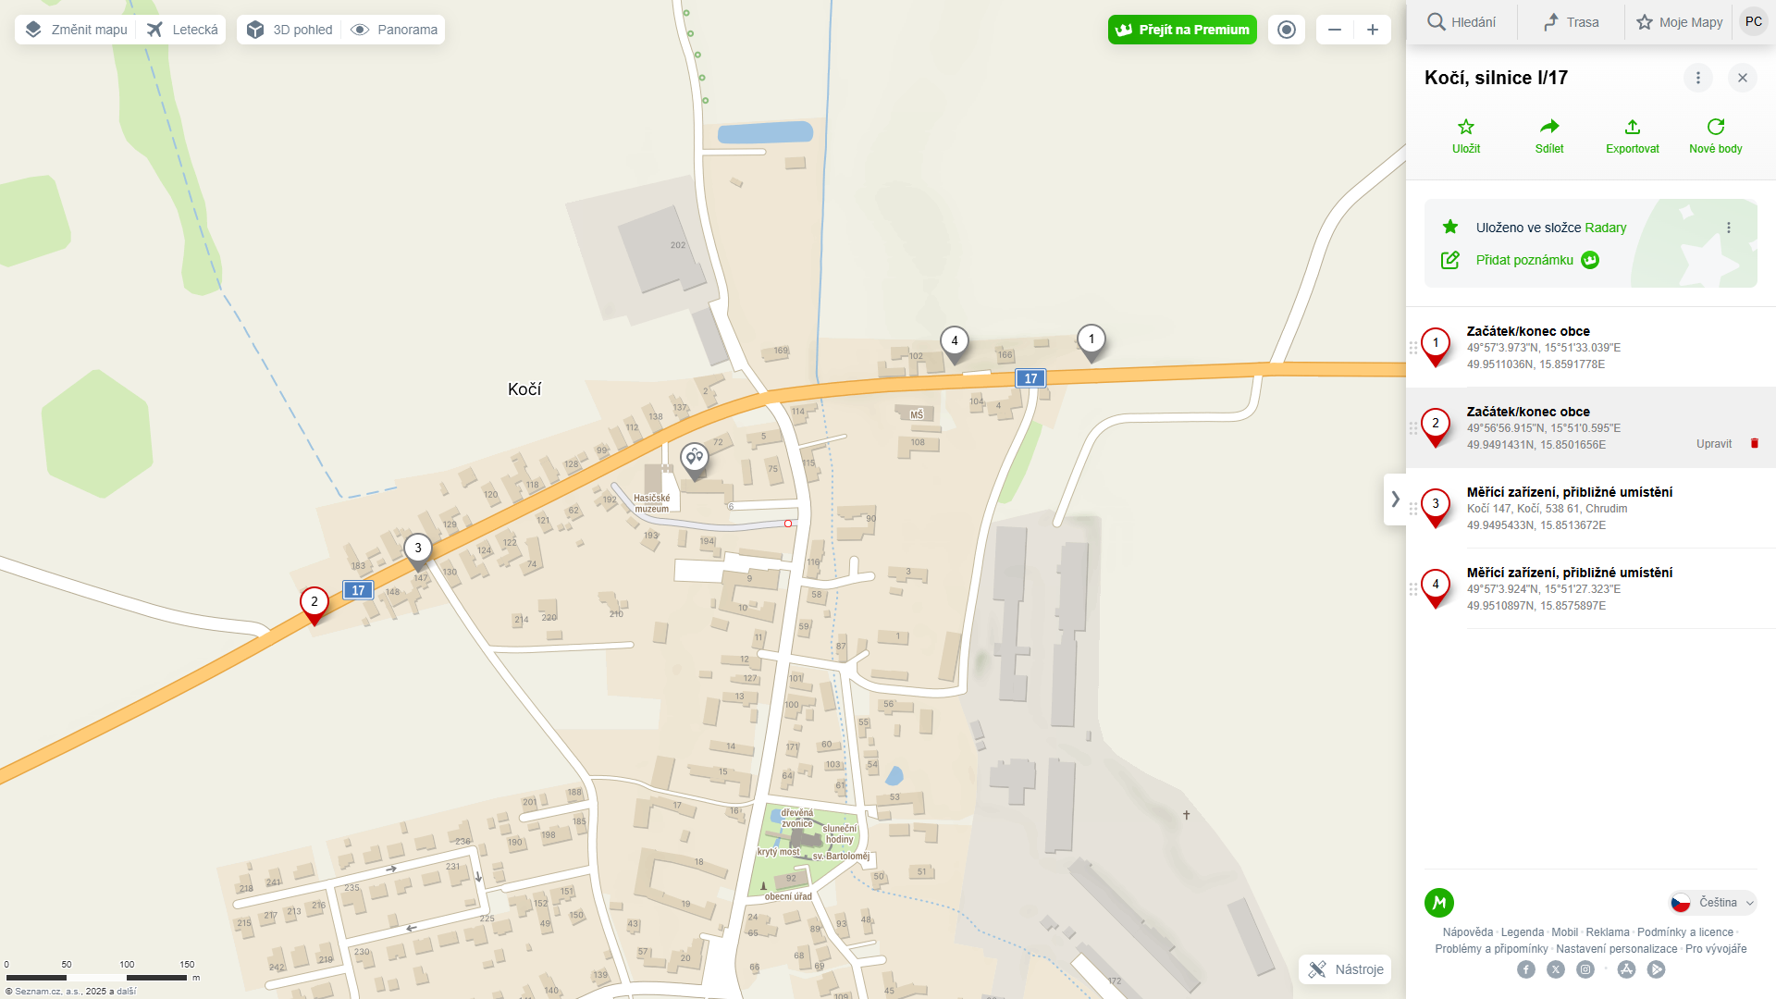

**Tuněchody, silnice III/340 38 a III/340 39, měření okamžité rychlosti**

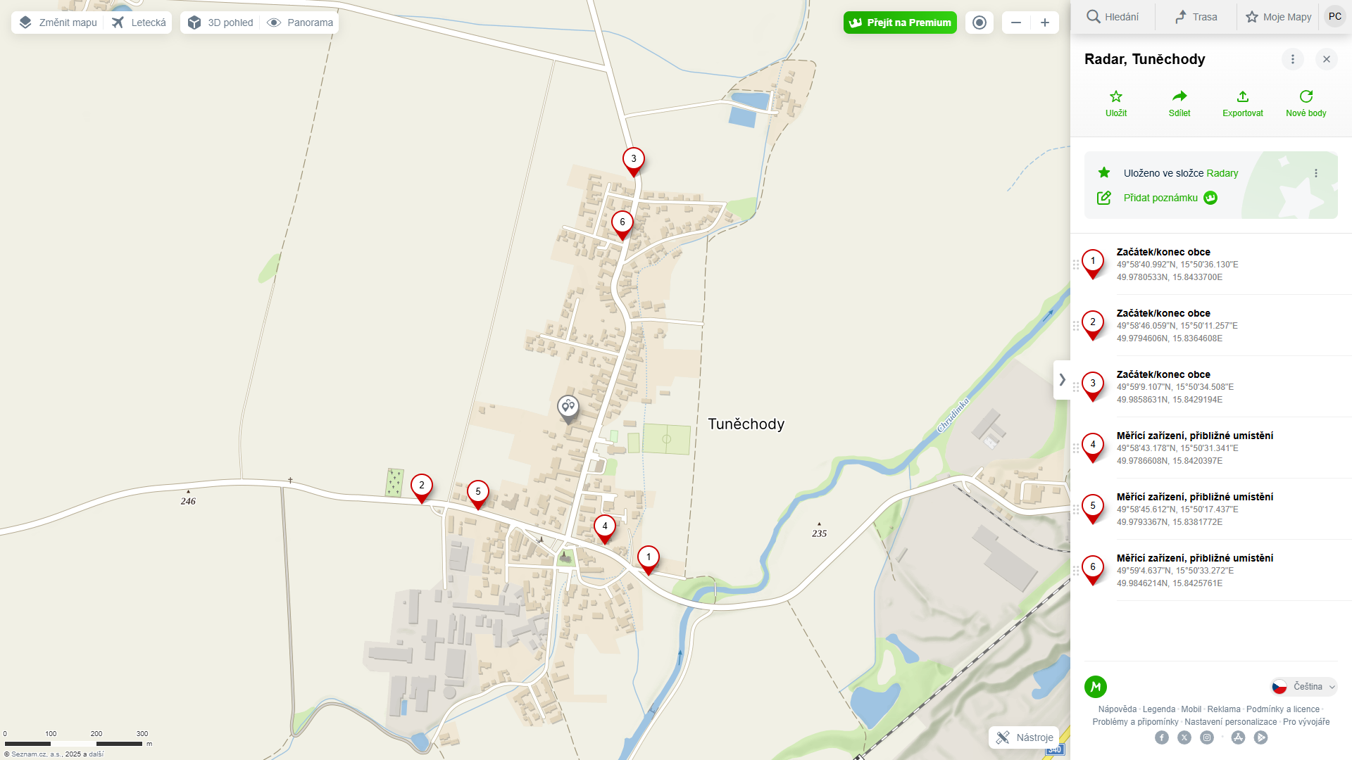

**Sobětuchy, místní část Vrcha, silnice III/340 17, měření úsekové rychlosti**

